4

Projet de lotissement « Al Azhar Sidi Moussa » en R+2
N° Dossier sur rokhas : LOT-PELJ-EJD-4234/2026

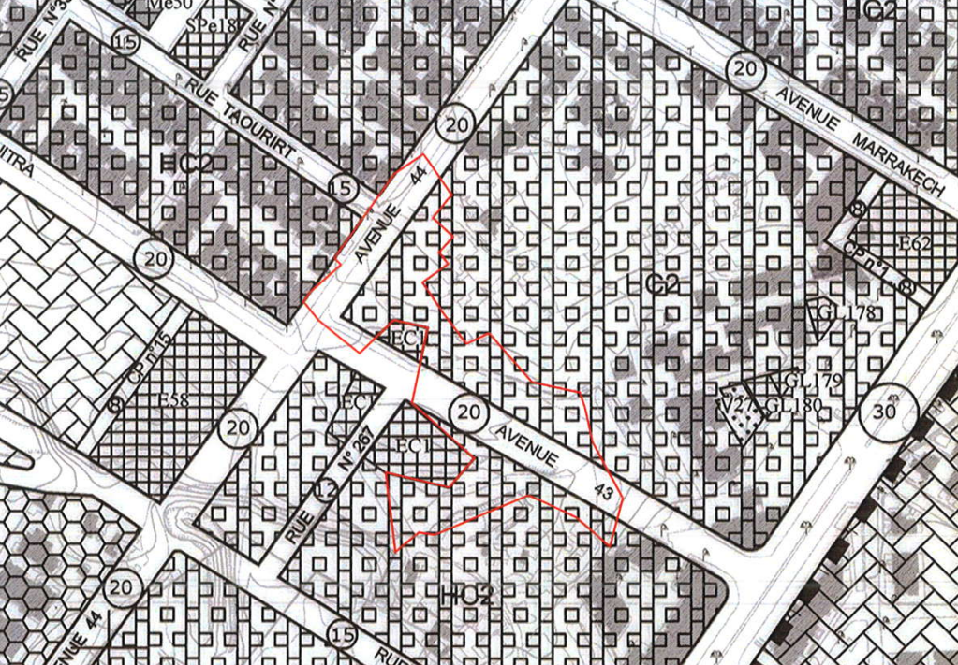

Maitre d’ouvrage : Sté Vive Bâtiment S.A.R.L.A.U & Sté Binaa Binaa Al Mahaba S.A.R.L
Maître d’œuvre : Belarbi Anass
Situation : Quartier « Sidi Moussa »
Référence foncière : TF 5610/Z
Date de commission : 03/03/2026
Superficie du terrain : 11298 m²
Surface cessible à but lucrative : 3419.73 m²
Contribution à la réalisation des équipements publics sans droit à indemnisation : 451.7 m²
Détail des contributions :
- Equipement 1: 100.66 m²
- Equipement 2: 177.81 m²
- Equipement 3: 124.13 m²
- Parking : 49.1 m²

